Міністерство освіти і науки України
Донецький національний університет імені Василя Стуса Факультет інформаційних і прикладних технологій
Кафедра інформаційних технологій
ЗВІТ
з лабораторної роботи № 13
з дисципліни «Основи програмування»
на тему:
«Базові елементи бібліотеки tkinter»
Виконав: студент гр. Б25_д/F3
Кручківський Ю.О.
Перевірив: доц. Бабаков Р. М.

Вінниця – 2025
Зміст
Визначення завдання 3
Код до завдання 3
Код UI/gui/TkinterViewer.py 3
Код modules/metal_calc/models/materials.py 7
Код modules/metal_calc/models/products.py 7
Код modules/metal_calc/schemas/parameters.py 9
Код modules/metal_calc/commands.py 10
Код modules/metal_calc/service.py 11

Визначення завдання
Для завдання було обрано тему “Калькулятор для виробів з тонколистових металів”. Було реалізовано три команди по заданій специфіці
- Показати доступні тонколистові метали
- Розрахувати розгортку та вартість труби
- Розрахувати приблизну вартість коліна
В якості основи для програми було використано раніше розроблений програмний комплекс в якості індивідуального творчого завдання

Код до завдання

Код UI/gui/TkinterViewer.py
import tkinter as tk
from core.events import Event, EventType

class TkinterViewer:
def __init__(self, context):
self.context = context
self.root = tk.Tk()
self.root.title("Individual Creative Assignment")
self.root.geometry("1000x600")

self.root.protocol("WM_DELETE_WINDOW", self.on_closing)

self.services = {"Вийти": ""}
self.commands = {}

self.sidebar = tk.Frame(self.root, width=300, bg="#ffffff", relief="sunken", bd=1)
self.sidebar.pack(side=tk.LEFT, fill=tk.Y, padx=5, pady=5)
self.sidebar.pack_propagate(False)

self.footer = tk.Frame(self.root, height=30, bg="#ffffff", relief="sunken", bd=1)
self.footer.pack(side=tk.BOTTOM, fill=tk.X, padx=5, pady=5)

self.status = tk.Label(self.footer, text="Ready", fg="black", bg="#ffffff", anchor="w")

self.status.pack(fill=tk.X)

self.main_area = tk.Frame(self.root, bg="white")
self.main_area.pack(side=tk.RIGHT, fill=tk.BOTH, expand=True, padx=5, pady=5)

self.current_params_values = {}
self.current_params_widgets = {}

def on_closing(self):
self.context.events.emit(Event(EventType.EXIT))

def handle_event(self, event):
self.status.config(text=event)
if event.type == EventType.START:
self.show_services_sidebar()

elif event.type == EventType.SERVICE_AVAILABLE:
service_name = event.data["service_name"]
self.services[service_name] = event.data["service"]
self.show_services_sidebar()

elif event.type == EventType.COMMAND_AVAILABLE:
command_name = event.data['name']
self.commands[command_name] = {
"command_cls": event.data["command_cls"],
"service": event.data["service_name"]
}

elif event.type == EventType.SHOW_SERVICES_MENU:
self.show_services_sidebar()

elif event.type == EventType.SERVICE_SELECTED:
self.show_commands_sidebar(event.data["service_name"])

elif event.type == EventType.EXECUTE_COMMAND:
self.show_params_form(event.data["service_name"], event.data["command_name"])

elif event.type == EventType.COMMAND_EXECUTED:
self.show_result("Результат", str(event.data["result"]))

elif event.type == EventType.ERROR:
self.show_result("Помилка", str(event.data["error_message"]))

elif event.type == EventType.EXIT:
self.root.destroy()

def clear_sidebar(self):
for widget in self.sidebar.winfo_children():
widget.destroy()

def clear_main_area(self):
for widget in self.main_area.winfo_children():
widget.destroy()

def show_services_sidebar(self):
self.clear_sidebar()
tk.Label(self.sidebar, text="Сервіси", font=("Arial", 14, "bold"), bg="#f0f0f0").pack(pady=10)

for name in self.services:
if name == "Вийти":
tk.Button(self.sidebar, text=name, width=300, command=self.on_closing, bg="#ff9999").pack(
side=tk.BOTTOM)
else:
tk.Button(self.sidebar, text=name, width=300,
command=lambda n=name: self.context.events.emit(
Event(EventType.SERVICE_SELECTED, service_name=n))).pack()

def show_commands_sidebar(self, service_name):
self.clear_sidebar()
tk.Label(self.sidebar, text=f"Команди\n{service_name}", font=("Arial", 12, "bold"), bg="#f0f0f0").pack(pady=10)

commands_for_service = [k for k, v in self.commands.items() if v["service"] == service_name]

for cmd_name in commands_for_service:
tk.Button(self.sidebar, text=cmd_name, width=300,
command=lambda c=cmd_name: self.context.events.emit(
Event(EventType.EXECUTE_COMMAND, command_name=c, service_name=service_name)
)).pack()

tk.Button(self.sidebar, text="<- До сервісів", width=300, command=self.show_services_sidebar,
bg="#cccccc").pack(
side=tk.BOTTOM)

def show_result(self, title, message, color="white"):
self.clear_main_area()
self.main_area.configure(bg=color)
tk.Label(self.main_area, text=title, font=("Arial", 16, "bold"), bg=color).pack(pady=20)
tk.Label(self.main_area, text=message, font=("Arial", 12), bg=color, justify=tk.LEFT, wraplength=600).pack(
padx=20, pady=10, fill=tk.BOTH, expand=True)
tk.Button(self.main_area, text="Очистити", width=20, command=self.clear_main_area).pack(pady=20)

def show_params_form(self, service_name, command_name):
self.clear_main_area()
self.main_area.configure(bg="white")
service = self.services[service_name]
command_cls = self.commands[command_name]["command_cls"]

tk.Label(self.main_area, text=f"Команда: {command_name}", font=("Arial", 14, "bold"), bg="white").pack(pady=10)
if hasattr(command_cls, "description"):
tk.Label(self.main_area, text=command_cls.description, wraplength=600, bg="white").pack(pady=5)

params = []
if hasattr(command_cls, "get_params"):
params = command_cls.get_params(service)
elif hasattr(command_cls, "expected_params"):
params = command_cls.expected_params

if not params:
self.execute_with_params(command_cls, service, [])
return

self.current_params_values = {}
self.current_params_error_labels = {}

form_frame = tk.Frame(self.main_area, bg="white")
form_frame.pack(fill=tk.BOTH, expand=True, padx=20)

for param in params:
param_container = tk.Frame(form_frame, bg="white")
param_container.pack(fill=tk.X, pady=2)

param_frame = tk.Frame(param_container, bg="white")
param_frame.pack(fill=tk.X)

tk.Label(param_frame, text=f"{param.display_name}:", width=20, anchor="w", bg="white").pack(side=tk.LEFT)
tk.Label(param_frame, text=f"{param.description}:", width=20, anchor="w", bg="white").pack(side=tk.RIGHT)

if param.parse == bool:
var = tk.BooleanVar(value=False)
self.current_params_values[param.name] = var
tk.Checkbutton(param_frame, text=param.description, variable=var, bg="white").pack(side=tk.LEFT)

elif param.parse in (int, float):
if param.name == "diameter":
val_var = tk.DoubleVar(value=0.0) if param.parse == float else tk.IntVar(value=0)
self.current_params_values[param.name] = val_var
values = (100, 125, 150, 200, 250, 315)
for value in values:
tk.Radiobutton(param_frame, text=value, value=value, variable=val_var).pack(side=tk.LEFT)
else:
val_var = tk.DoubleVar(value=0.0) if param.parse == float else tk.IntVar(value=0)
self.current_params_values[param.name] = val_var

tk.Button(param_frame, text="-100", command=lambda v=val_var: v.set(v.get() - 100)).pack(side=tk.LEFT)
tk.Button(param_frame, text="-10", command=lambda v=val_var: v.set(v.get() - 10)).pack(side=tk.LEFT)
tk.Button(param_frame, text="-1", command=lambda v=val_var: v.set(v.get() - 1)).pack(side=tk.LEFT)

label = tk.Label(param_frame, textvariable=val_var, width=10, relief="sunken")
label.pack(side=tk.LEFT, padx=5)

tk.Button(param_frame, text="+1", command=lambda v=val_var: v.set(v.get() + 1)).pack(side=tk.LEFT)
tk.Button(param_frame, text="+10", command=lambda v=val_var: v.set(v.get() + 10)).pack(side=tk.LEFT)
tk.Button(param_frame, text="+100", command=lambda v=val_var: v.set(v.get() + 100)).pack(side=tk.LEFT)

error_label = tk.Label(param_container, text="", fg="red", bg="white", font=("Arial", 8))
error_label.pack(anchor="w", padx=(145, 0))
self.current_params_error_labels[param.name] = error_label

tk.Button(self.main_area, text="Виконати", bg="#99ff99", height=2, width=30,
command=lambda: self.collect_and_execute(command_cls, service, params)).pack(pady=20)
tk.Button(self.main_area, text="Скасувати", command=self.clear_main_area).pack()

def collect_and_execute(self, command_cls, service, params_meta):
args = []
is_valid = True

for label in self.current_params_error_labels.values():
label.config(text="")

for p in params_meta:
try:
val = self.current_params_values[p.name].get()
converted_val = p.convert(str(val))
args.append(converted_val)
except (ValueError, tk.TclError) as e:
is_valid = False
error_msg = str(e)
if isinstance(e, tk.TclError):
error_msg = "Невірний формат числа"
self.current_params_error_labels[p.name].config(text=error_msg)

if is_valid:
self.execute_with_params(command_cls, service, args)

def execute_with_params(self, command_cls, service, args):
cmd_instance = command_cls(service, *args)
self.context.events.emit(Event(EventType.RUN_COMMAND, command=cmd_instance))

def update_gui(self):
try:
self.root.update()
except tk.TclError:
pass

Код modules/metal_calc/models/materials.py
from dataclasses import dataclass

@dataclass
class MetalMaterial:
id: int
name: str
price_per_m2: float

THIN_METALS = [
MetalMaterial(0, "Сталь (S235) 1мм", 450.0),
MetalMaterial(1, "Сталь (S235) 2мм", 850.0),
MetalMaterial(2, "Нержавіюча сталь 1мм", 1200.0),
MetalMaterial(3, "Алюміній 1.5мм", 950.0)
]

Код modules/metal_calc/models/products.py
import math
from dataclasses import dataclass
from modules.metal_calc.models.materials import MetalMaterial

@dataclass
class Product:
diameter_mm: float
material: MetalMaterial
has_salary: bool

def get_area_m2(self) -> float:
raise NotImplementedError

def get_salary(self) -> float:
raise NotImplementedError

def get_cost(self) -> float:
return (self.get_area_m2() * self.material.price_per_m2) + (self.get_salary() if self.has_salary else 0)

@dataclass
class Pipe(Product):
length_mm: float

def get_salary(self) -> float:
return self.get_area_m2() * 50

def get_width_mm(self) -> float:
return self.diameter_mm * math.pi

def get_area_m2(self) -> float:
width_m = self.get_width_mm() / 1000
length_m = self.length_mm / 1000
return width_m * length_m

def __str__(self):
return (f"Виріб: Труба (Діаметр: {self.diameter_mm} мм, Довжина: {self.length_mm} мм)\n"
f"Розгортка: {self.get_width_mm():.2f} x {self.length_mm} мм\n"
f"Матеріал: {self.material.name}\n"
f"Площа: {self.get_area_m2():.3f} м2\n"
f"Вартість: {self.get_cost():.2f} грн")

@dataclass
class Elbow(Product):
angle_deg: float
segments: int

def get_salary(self) -> float:
return self.get_area_m2() * 50

def get_radius_bend(self) -> float:
return self.diameter_mm * 1.5

def get_arc_length_mm(self) -> float:
return (self.get_radius_bend() * 2 * math.pi) * (self.angle_deg / 360)

def get_area_m2(self) -> float:
width_m = (self.diameter_mm * math.pi) / 1000
arc_length_m = self.get_arc_length_mm() / 1000
return width_m * arc_length_m

def __str__(self):
return (f"Виріб: Коліно (Діаметр: {self.diameter_mm} мм, Кут: {self.angle_deg}°, Сегментів: {self.segments})\n"
f"Матеріал: {self.material.name}\n"
f"Приблизна площа: {self.get_area_m2():.3f} м2\n"
f"Приблизна вартість: {self.get_cost():.2f} грн\n"
f"(Розрахунок базується на середній довжині дуги при R=1.5D)")

Код modules/metal_calc/schemas/parameters.py
from core.parameter import ParameterSchema, IndexParameter, Parameter, BoolParameter

MATERIAL_IDX = ParameterSchema(
name="material_index",
display_name="Матеріал",
description="Вибір індексу матеріалу",
parse_type=int,
parameter_cls=IndexParameter
)

DIAMETER = ParameterSchema(
name="diameter",
display_name="Діаметр",
description="Діаметр в мм",
parse_type=float
)

LENGTH = ParameterSchema(
name="length",
display_name="Довжина",
description="Довжина в мм",
parse_type=float
)

ANGLE = ParameterSchema(
name="angle",
display_name="Кут",
description="Кут в градусах",
parse_type=float
)

SEGMENTS = ParameterSchema(
name="segments",
display_name="Сегменти",
description="Кількість сегментів",
parse_type=int
)

HAS_SALARY = ParameterSchema(
name="has_salary",
display_name="Заробітня плата",
description="Чи включається заробітня плата",
parse_type=bool,
parameter_cls=BoolParameter
)

Код modules/metal_calc/commands.py
from core.command import Command
from modules.metal_calc.schemas.parameters import *
from abc import ABC

class CalculateMetalCommand(Command, ABC):
@classmethod
def get_params(cls, service):
materials_count = service.get_materials_count()
return [
HAS_SALARY.build(),
MATERIAL_IDX.with_range(1, materials_count).build(custom_desc=f"від 1 до {materials_count}")
]

def __init__(self, service, has_salary, material_index):
self.service = service
self.has_salary = has_salary
self.material_index = material_index

class CalculateMetalRoundCommand(CalculateMetalCommand, ABC):
@classmethod
def get_params(cls, service):
return super().get_params(service) + [
DIAMETER.with_range(min_val=1).build()
]

def __init__(self, service, has_salary, material_index, diameter):
super().__init__(service, has_salary, material_index)
self.diameter = diameter

class GetMaterialsCommand(Command):
name = "Довідник матеріалів"
description = "Показати доступні тонколистові метали"

def __init__(self, service):
self.service = service

def _execute(self, context):
return self.service.get_materials()

class CalculatePipeCommand(CalculateMetalRoundCommand):
name = "Розрахувати трубу"
description = "Розрахувати розгортку та вартість труби"

@classmethod
def get_params(cls, service):
return super().get_params(service) + [
LENGTH.with_range(min_val=1).build()
]

def __init__(self, service, has_salary, material_index, diameter, length):
super().__init__(service, has_salary, material_index, diameter)
self.length = length

def _execute(self, context):
return self.service.calculate_pipe_unfolding(self.diameter, self.length, self.material_index, self.has_salary)

class CalculateElbowCommand(CalculateMetalRoundCommand):
name = "Розрахувати коліно"
description = "Розрахувати приблизну вартість коліна"

@classmethod
def get_params(cls, service):
return super().get_params(service) + [
ANGLE.with_range(0, 360).build(),
SEGMENTS.with_range(min_val=1).build()
]

def __init__(self, service, has_salary, material_index, diameter, angle, segments):
super().__init__(service, has_salary, material_index, diameter)
self.angle = angle
self.segments = segments

def _execute(self, context):
return self.service.calculate_elbow_unfolding(self.diameter, self.angle, self.segments, self.material_index, self.has_salary)

Код modules/metal_calc/service.py
from core.service import Service
from modules.metal_calc.commands import *
from modules.metal_calc.models.materials import THIN_METALS
from modules.metal_calc.models.products import Pipe, Elbow

class MetalCalcService(Service):
displayed_name = "Калькулятор тонколистового металу"

def __init__(self, context):
super().__init__(context)
self.materials = THIN_METALS

self.register_command(GetMaterialsCommand.name, GetMaterialsCommand)
self.register_command(CalculatePipeCommand.name, CalculatePipeCommand)
self.register_command(CalculateElbowCommand.name, CalculateElbowCommand)

def get_materials(self):
result = "Доступні тонколистові метали (ціна за м2):\n"
for material in sorted(self.materials, key=lambda x: x.id):
result += f"{material.id + 1}. {material.name}: {material.price_per_m2} грн/м2\n"
return result.strip()

def get_materials_count(self):
return len(self.materials)

def get_material_by_id(self, idx):
for material in self.materials:
if material.id == idx:
return material
else:
raise IndexError(f"Material with {idx} not defined")

def calculate_pipe_unfolding(self, diameter_mm: float, length_mm: float, material_index: int, has_salary: bool):
material = self.get_material_by_id(material_index)
pipe = Pipe(diameter_mm=diameter_mm, material=material, length_mm=length_mm, has_salary=has_salary)
return str(pipe)

def calculate_elbow_unfolding(self, diameter_mm: float, angle_deg: float, segments: int, material_index: int, has_salary: bool):
material = self.get_material_by_id(material_index)
elbow = Elbow(diameter_mm=diameter_mm, material=material, angle_deg=angle_deg, segments=segments, has_salary=has_salary)
return str(elbow)

Діаграма
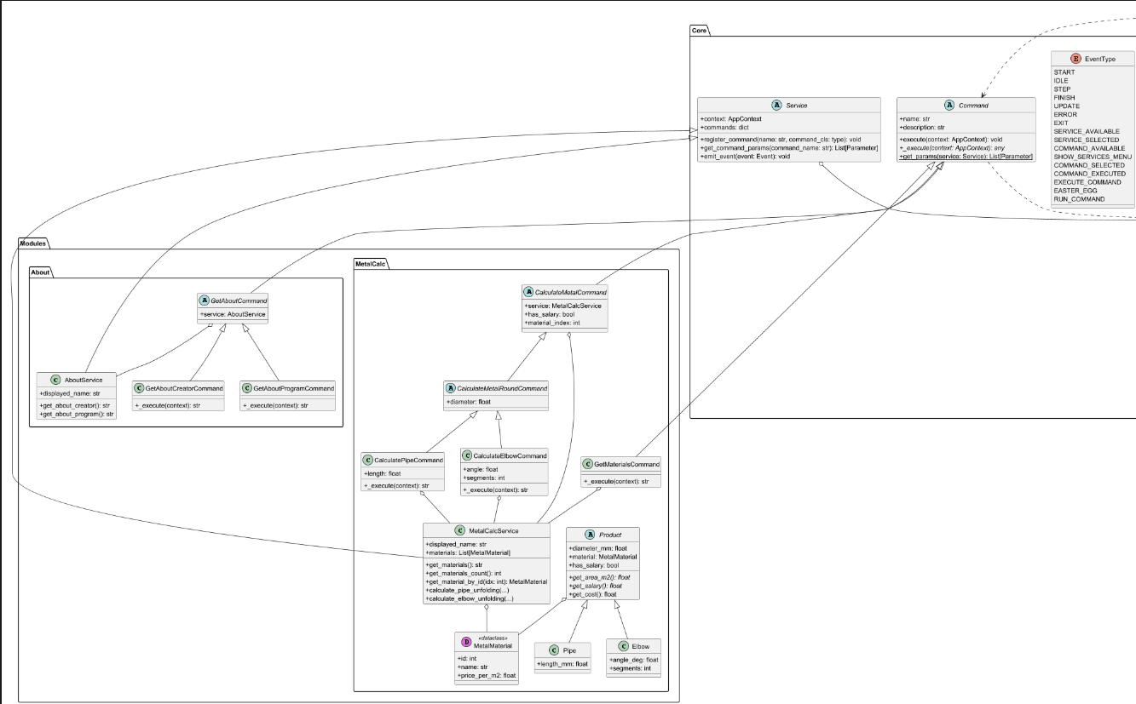
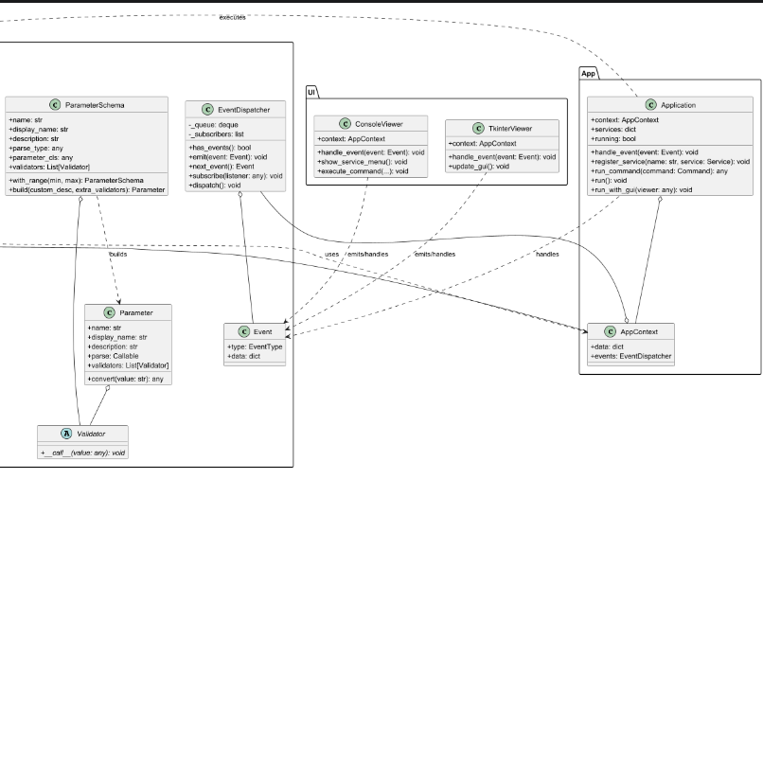

Приклад використання модуля
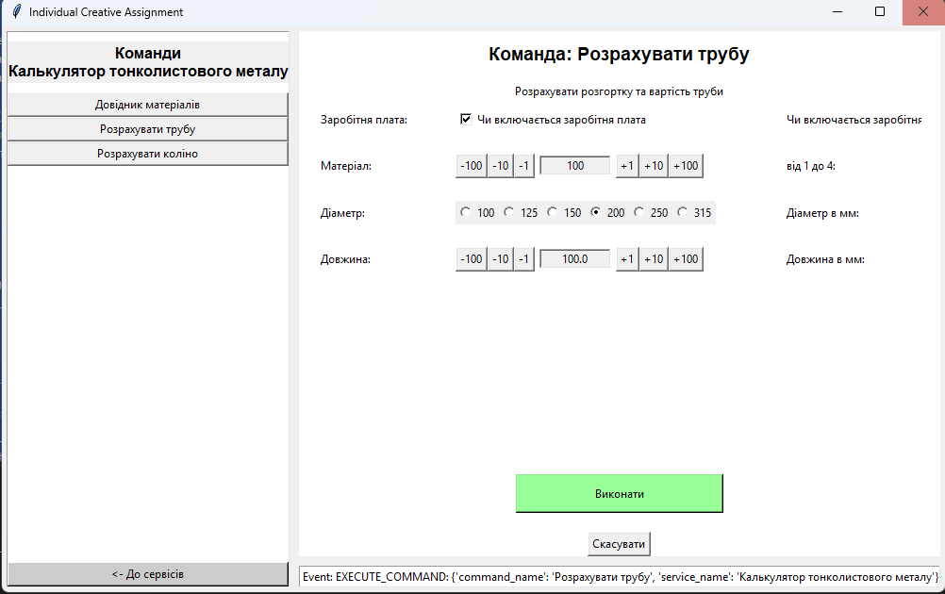
Рисунок 1 - приклад форми команди
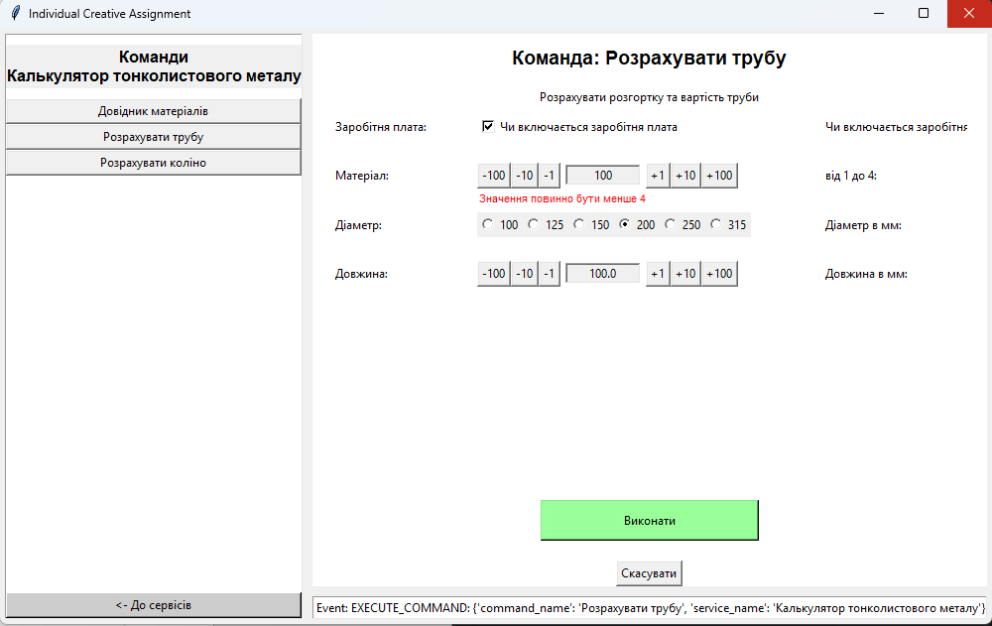
Рисунок 2 - приклад відображення не валідних параметрів
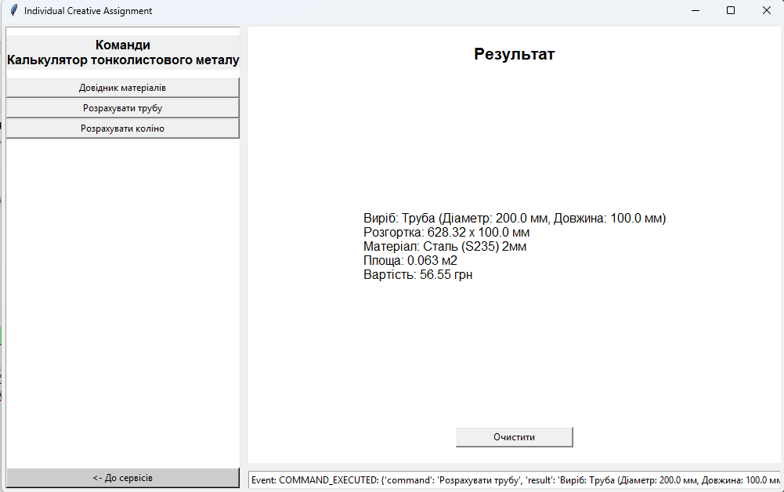
Рисунок 3 - приклад коректного виводу

Висновки
В ході виконання лабораторної було допрацьовано програмний комплекс та розроблено модуль для лабораторної роботи

Джерела
- Посилання на репозиторій https://github.com/Figeiron/IndividualCreativeAssignment/releases/tag/LabWork_12-v0.0.1

